强化学习sheet -- 记录我觉得重要的东西
书籍：easyRL，github开源讲义https://datawhalechina.github.io/easy-rl/#/

basis时序差分和蒙塔卡罗{
我们最终要形成每个state下每个action的价值判断。
蒙塔卡罗是走出一步后随便乱走，走出N条路经，对他们的Gt（每步奖励的加权平均，越远远不重要。）取一个平均值就是当前Q
时序差分是每走一步就把当前R+\lamda*Q(s_{t+1},a_{t+1})作为目标更新上一步的Q。多个回合后，后步数的影响会向前扩散。
}

1.表格方法：
sarsa算法：
用来评估一个策略的价值。
每走一步就以当前值R+\lamda*Q(s_{t+1},a_{t+1})为目标更新上一步的Q值（求加权平均）
additive：探索者：\epsilon贪心（每次\epsilen几率尝试其他路径，其他时候按Q值；玻尔兹曼探索：温度越高，俞随机）
Q-learning：
用来找出最优算法。
每走一步就以用本步可选最优值更新上一步的Q值。

2.优化器：原始公式
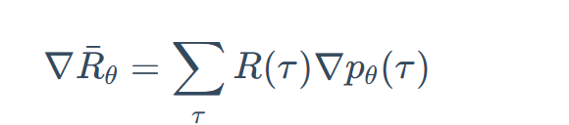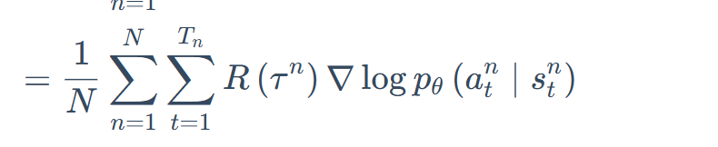这里就是轨迹的奖励越大，就同步增大该轨迹内每个动作的概率
工程上：
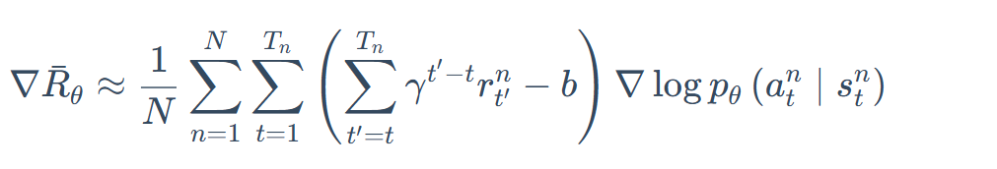这里是不再把每个动作的好坏看成轨迹的好坏，而是该动作的Gt，更为精细

3.异策略
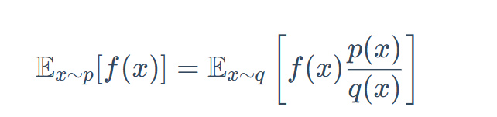
由于我们要更新的策略的梯度是左边这个形式，我们可以把他用这个等式和探索者策略链接
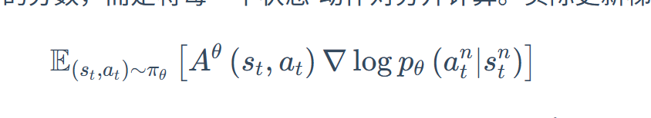-》
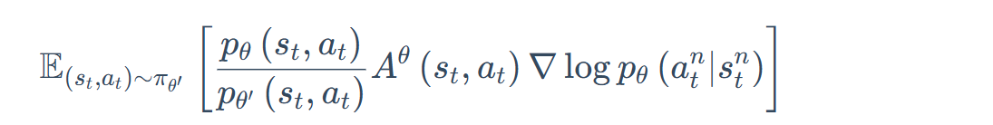
下面这个表达式可以化简

工程细节：为了优化效果好，优化策略和探索者不能差太多，这时后可以在优化目标上加一个-\lamda KL的惩罚项，或者用clip函数，当差别超过\epsilen是就杀死此处的梯度

3.深度Q网洛
解决表格方法的问题：表格装不下所有的Q
工程技术：

以r_t为目标更新；为了避免V（s_t）和V（s_{t+1}）都在动，每次固定V(st+1)然后训练Vst，每过一段时间更新一次V(st+1)

